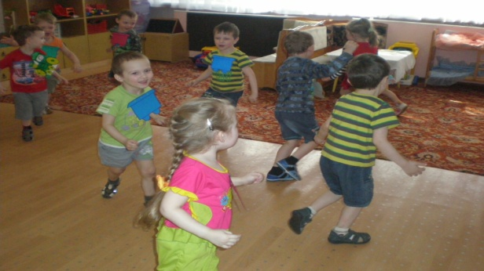 | Подвижная игра «Чей поезд быстрее поедет»
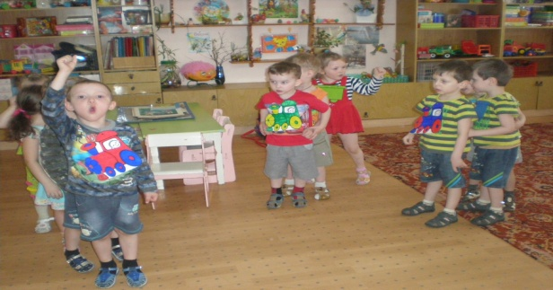 | Ту – ту -
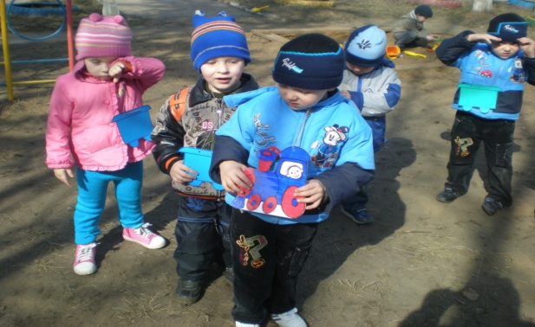 | Подвижная игра «Паровозики»
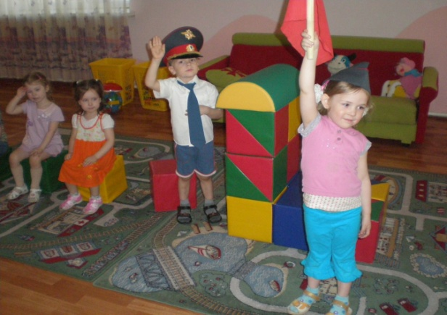 | Итоговое мероприятие  Сюжетно-ролевая игра «Путешествие на поезде»

